INTRODUCCION AL CRACKING CON OLLYDBG parte 30

Bueno después de haber practicado y si aun están vivos seguiremos con PCODE.

Tenemos algunos OPCODES más que juntamos por ahí de los tutes de JBDUC

6c -> ILdRf Empuja una dirección a la pila
1b -> LitStr5 Empuja una cadena literal a la pila
fb -> Lead0 Compara dos cadenas (jeje, para que podría servir esto :-)
30 -> EqStr Compara dos cadenas (jeje, para que podría servir esto :-)
2f -> FFree1Str Libera la memoria usada
1a -> FFree1Ad Libera la memoria usada
0f -> VCallAd Ejecuta código dentro de la máquina virtual
1c -> BranchF Salta si la comparación previa era falsa ( vamos lo mismo que un jne/jnz de asm )
1d -> BranchT Salta si la comparación previa era cierta ( vamos lo mismo que un je/jz de asm )
1e -> Branch Salta incondicionalmente ( jeje adivina ke utilidad tiene)
fc -> Lead1 Termina la ejecucíón del programa (jeje este es bueno...)
c8 -> End Termina la ejecucíón del programa (jeje este es bueno...)
f3 -> LitI2 Guarda el Integer especificado en la pila
f4 -> LitI2_Byte Convierte un valor de Byte a Integer y lo mete en la pila
70 -> FStI2 Guarda el último Integer que se haya en la pila en la variable global especificada
6b -> FLdI2 Carga en la pila un Integer desde la variable local especificada
a9 -> AddI2 Suma los dos últimos Integers que se empujaron a la pila y mete en pila el resultado
ad -> SubI2 Resta los dos últimos Integers que se empujaron a la pila y mete en pila el resultado
b1 -> MulI2 Multiplica los dos últimos Integers que se empujaron a la pila y mete en pila el resultado como un Integer, creo que si hay desbordamiento se ignora.

Bueno tenemos unos cuantos opcodes mas, que nos evitaran tener que investigarlos, además adjunto un archivo llamado P-CODE OPCODES que supuestamente distribuye Microsoft que ayuda un poco y que lista los opcodes y que hace cada uno (no todos jeeje), en una muy escueta descripción (jeje demasiado escueta para mi gusto, pero bueno, antes de entrar a un opcode conviene mirar a ver si en el mismo podemos comprender que hace, así entramos con cierta idea.
Como les prometí, al inicio haremos el crackme clave 2 que quedo de ejercicio la vez anterior, miremos si podemos hallar un listado con el EXDEC.

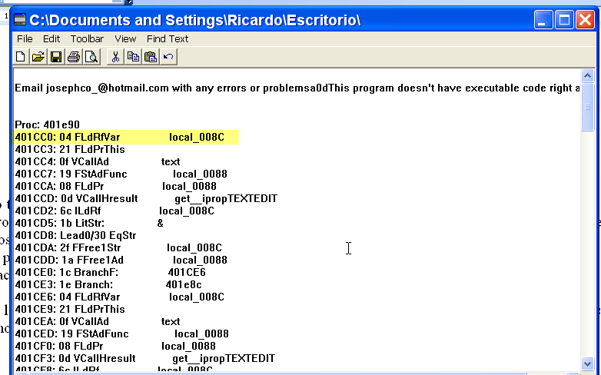

Ahí tenemos y vemos que comienza en 401cc0, para los que no creen en el EXDEC ya que muchas veces puede ser engañado, veamos si hallamos el primer OPCODE a mano, como vimos en la parte anterior.

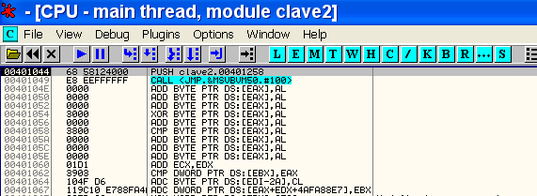

Veamos si esta el JMP a la api MethCallEngine por encima del EP.

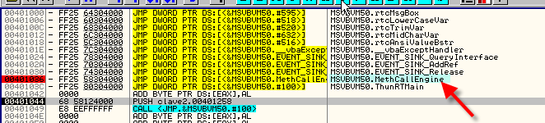

Allí esta, por si acaso sea llamada directamente sin usar el JMP; nos posicionamos sobre el y hacemos FOLLOW para ir a la api y ponemos un BP allí también.

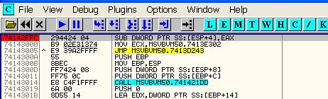

Listo ahora demos RUN hasta que pare en alguno de estos BP que colocamos.

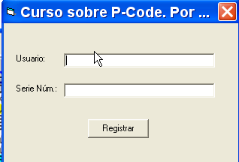

Aparece la ventana antes de parar en el BP, el tema que la ventana aparece antes que entrar a PCODE, debo aclarar que no necesariamente es así, puede parar en el BP y luego aparecer la ventana, en este caso, aparece la ventana antes, coloco un nombre y serial falso.

Y al apretar REGISTRAR para en el BP del JMP ahora voy a la primera sección (recordar no usar el OLLY parcheado para OEPs y Visual si no, no funcionara) y le coloco un BPM ON ACCESS en la sección code.

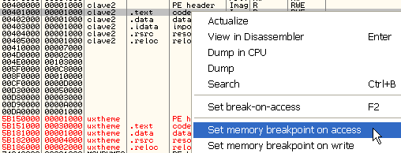

Ahora daré RUN hasta que encuentre la instrucción conocida, de que esta leyendo un OPCODE

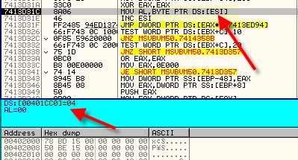

Allí esta, recordemos que siempre ESI debe apuntar al opcode y mover el mismo a AL.

Como vemos el EXDEC no se equivoco y el primer OPCODE esta en 401cc0 y es el 04.

Proc: 401e90
401CC0: 04 FLdRfVar local_008C

Recordamos que el 04 era un simple PUSH del argumento que en este caso es EBP-8C si miramos la ayuda que adjuntamos sobre el OPCODE.

04 567B 0B8E 2 1 2 Push arg

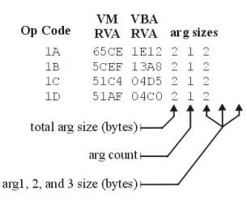

Allí mismo nos aclara que es cada cifra en nuestro caso el 0B8E seria el RVA del opcode, 2 seria la cantidad de bytes que tienen los argumentos en total, 1 nos aclara que tiene un solo argumento, y el ultimo 2 seria el largo en bytes de cada argumento por separado.

Bueno es un PUSH EBP-8C sigamos mirando el listado sin necesidad de tracear uno a uno, vemos estos.

401D4C: 0d VCallHresult get__ipropTEXTEDIT

401DFB: 0d VCallHresult get__ipropTEXTEDIT

Vemos que hay dos calls para leer lo que ingreso en la ventana de registro, posiblemente el primero lea el nombre y el segundo el serial falso que tipeo, pongamos un BPM ON ACCESS en el primero o sea en 401d4C.

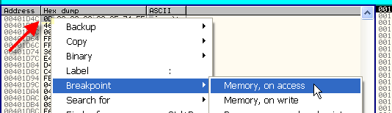

Allí esta el opcode y le coloco el BPM y doy RUN.

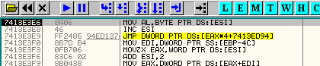

Bueno ahora traceemos hasta el siguiente opcode, a ver si ingresa el nombre.

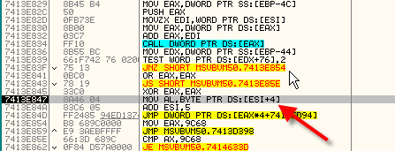

Allí llega al siguiente opcode miremos el stack a ver si lo guardo

401D4C: 0d VCallHresult get__ipropTEXTEDIT
401D51: 3e FLdZeroAd local_008C

Como vemos que a continuación trabaja con la variable local 8c que equivale a EBP-8C me fijo si lo guardo allí, en mi maquina ebp-8c vale 12f454

Busco en el stack esa dirección a ver si esta allí mi nombre.

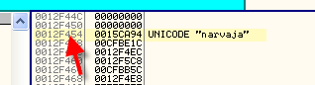

Pues si, allí lo veo, así que vamos bien, aquí veo que ingreso mi nombre, lo lógico seria que en el otro, ingrese mi serial falso, pongamos un BPM ON ACCESS en el segundo.

401DFB: 0d VCallHresult get__ipropTEXTEDIT

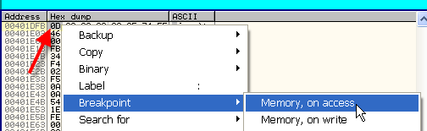

Listo ahora doy RUN hasta llegar a ese opcode

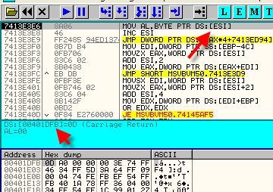

Como antes traceemos hasta el siguiente opcode.

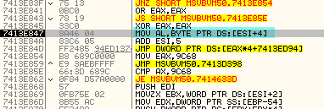

Y veamos si guardo el serial falso en la variable local que usara

401DFB: 0d VCallHresult get__ipropTEXTEDIT
401E00: 3e FLdZeroAd local_008C

Como antes lo guardara en EBP-8c

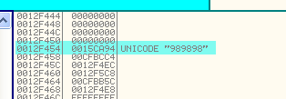

Bueno ya llegamos a donde ingresa nuestro serial falso, vemos como conociendo los opcodes no es necesario tracear todo el programa podemos ir poniendo BPM y llegando a las partes calientes sin necesidad de tracear todo, en la parte anterior traceamos todo para que entiendan el mecanismo de cómo funciona PCODE pero normalmente no necesitamos hacer eso, ya lo veremos en la próxima parte cuando crackeemos un extenso programa y localicemos solo la zona caliente que nos interesa y miremos por allí.

401E0F: Lead0/ef ConcatVar
401E13: Lead0/40 NeVarBool
401E15: 1a FFree1Ad local_0088
401E18: 36 FFreeVar local_00CC local_00AC
401E1F: 1c BranchF: 401E59

Luego viene esto que tiene todo el aspecto de comparación, luego liberación de la variables locales con FREE, y salto condicional que como vemos va a 401e59 que es el rtcMsgBox de clave correcta y si no salta va al cartel de Clave no Valida
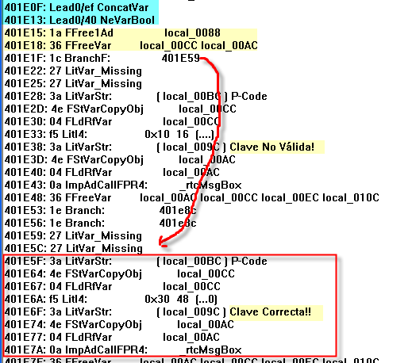

Allí lo vemos claro, la posible comparación y el salto condicional que decide entre ir a CLAVE NO VALIDA o CLAVE CORRECTA, pues pongamos un BPM ON ACCESS allí, a ver si vemos algo.

401E0F: Lead0/ef ConcatVar
401E13: Lead0/40 NeVarBool

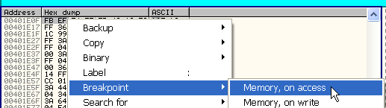

Bueno demos RUN

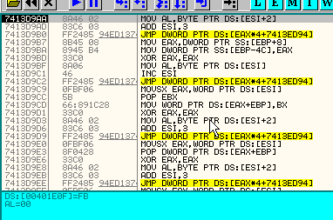

Allí paro, en el primer opcode, traceemos hasta el segundo que es el que realizara la operación

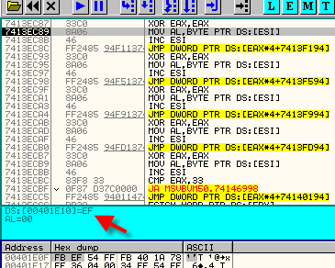

Allí esta el segundo OPCODE es EF

Vemos en la lista de opcode

FB EF 6BAB 25AD 2
FB F0 6B99 259B 0 vbaStrCat
FB F1 C423 B981 0 Push [FC0D134]

Que FB EF no nos aclara que es, igual el EXDEC nos decia algo de concatenar variables, veamos.

401E07: 3a LitVarStr: ( local_009C ) CRK
401E0C: 04 FLdRfVar local_018C
401E0F: Lead0/ef ConcatVar
401E13: Lead0/40 NeVarBool

Vemos que justo antes de este opcode trabaja con dos variables locales y en una tiene la STRING CRK y hay otra que esta en EBP-018C veamos que hay en cada variable que menciona.

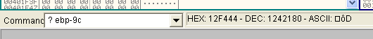

La primera de las dos variables es EBP-9c que en mi maquina es 12F444 y allí esta como dice el EXDEC

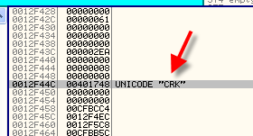

Y en la otra sabemos que en el caso de variables hay primero un byte que indica el tipo en este caso el 3 y mas abajo esta la variable realmente que será 2EA.

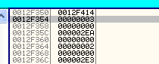

Entremos en el OPCODE

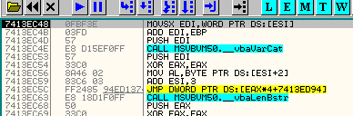

Allí lee los parámetros

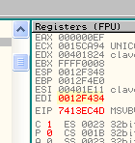

Que luego de sumarle EBP se transforma en 12f434

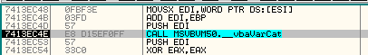

Llegamos a la api vbaVarCat con tres argumentos en el stack

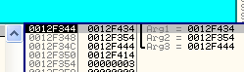

Veamos que hay en cada uno, recordemos que cuando trabaja con Var como en este caso, hay que mirar una pequeña estructura ya que el primer byte como vimos antes es el tipo de variable, etc.

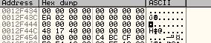

Ese es el primer argumento

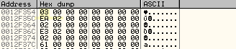

El segundo con el 3 al inicio y 02EA como valor

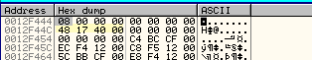

Y el tercero con el 8 al inicio nos muestra un puntero 401748 a la string CRK

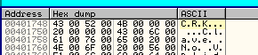

Bueno hagamos la ensalada de variables a ver que queda jeje. Si entramos dentro de la api vbaVarCat llegamos a una api interior que nos muestra más claro que va a unir.

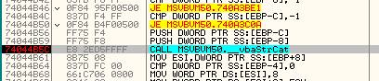

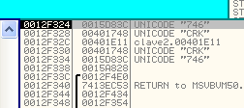

O sea que va a unir CRK con 746 ahora vemos que el parámetro que en la vbaVarCat era 02EA

Lo transforma a string ya que 02EA es

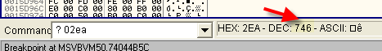

O sea que la api vbaVarCat toma una string en este caso y una variable numérica que convierte a string y las unirá.

Sigamos traceando con f8

Al llegar al RET de la api vemos

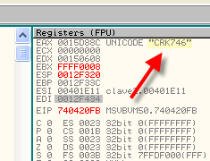

Como unió y formo una linda string con ambas variables.

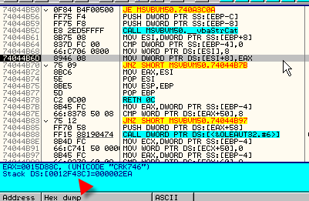

Y como antes de llegar al siguiente opcode la guarda en el primer argumento.

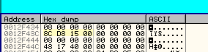

Vemos como el primer argumento ahora es del tipo 8 o sea string, y que apunta a 15d88c que esta la string concatenada.

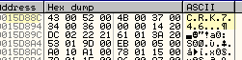

Pues bien ahora debería venir la comparación, lleguemos hasta el siguiente OPCODE.

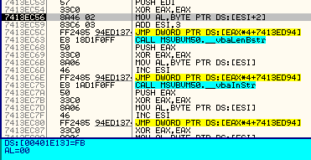

401E13: Lead0/40 NeVarBool

Como es doble y es FB40 traceo hasta que lee el segundo OPCODE

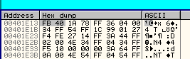

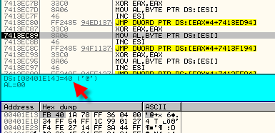

Por supuesto la lista de Microsoft no dice nada sobre el, así que traceemos el opcode a ver que hace, jeje.

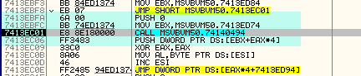

Vemos que el opcode solo tiene una call y luego enseguida termina veamos los argumentos de esta call.

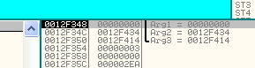

El primero argumento es cero, luego el segundo es 12f434 miremos que hay alli

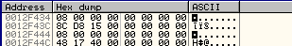

Bueno 08 nos indica que es una string miremos cual es ya que nos muestra que 15d88c apunta a ella.

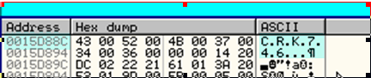

Allí esta la string veamos el otro argumento.

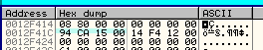

Y en este caso 15ca94 apunta a la string de nuestro serial falso.

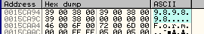

Pues parece que va a comparar ambas strings.

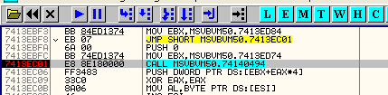

Pongamos un BP para sacarnos la duda, pasemos la call con f8 y lleguemos al otro opcode

Vemos que en el stack quedo FFFFFFFF posiblemente porque las strings no son iguales, anotemos el posible serial bueno y probemos hasta que pare en el BP que pusimos nuevamente aquí.

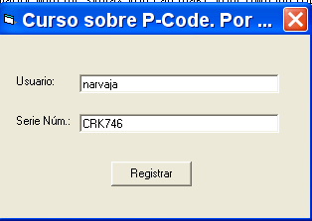

Al apretar registrar

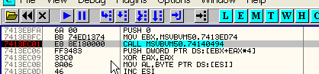

Llego de nuevo a la call la paso con f8 y llego al siguiente opcode como antes

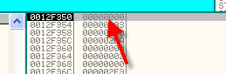

Vemos que en este caso el resultado es cero al ser las strings iguales.

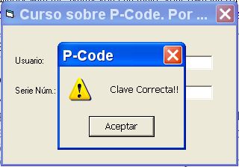

Como ven sin necesidad de tracear todo, solamente encontrando la parte caliente y traceando algún opcode desconocido, me sirvió para encontrar el serial de este programa.

Para los que quieran el listado mas detallado aquí va un detalle que me enviaron.

401CC0: 04 FLdRfVar local_008C
401CC3: 21 FLdPrThis ; Load reference pointer into item pointer.
401CC4: 0f VCallAd text ; Accede a metodo ITEM DESCRIPTOR TABLE
401CC7: 19 FStAdFunc local_0088
401CCA: 08 FLdPr local_0088
401CCD: 0d VCallHresult get__ipropTEXTEDIT ; Lee contenido de texbox
401CD2: 6c ILdRf local_008C ; NOMBRE
401CD5: 1b LitStr: & ; Empuja cadena a la pila
401CD8: Lead0/30 EqStr ; Compara dos cadenas
401CDA: 2f FFree1Str local_008C
401CDD: 1a FFree1Ad local_0088
401CE0: 1c BranchF: 401CE6 ; Salta si comparacion falsa
401CE3: 1e Branch: 401e8c ; Salto incondicional
401CE6: 04 FLdRfVar local_008C
401CE9: 21 FLdPrThis
401CEA: 0f VCallAd text ; Accede a metodo ITEM DESCRIPTOR TABLE
401CED: 19 FStAdFunc local_0088
401CF0: 08 FLdPr local_0088
401CF3: 0d VCallHresult get__ipropTEXTEDIT ; Lee contenido de texbox
401CF8: 6c ILdRf local_008C ; NOMBRE
401CFB: 4a FnLenStr
401CFC: f5 LitI4: 0x6 6 (....) ; Pasa entero de 4 bytes (6)
401D01: d1 LtI4 ; ¿Comparacion menor que?
401D02: 2f FFree1Str local_008C
401D05: 1a FFree1Ad local_0088
401D08: 1c BranchF: 401D3F ; Salta si falso (es >= 6)
401D0B: 27 LitVar_Missing
401D0E: 27 LitVar_Missing
401D11: 3a LitVarStr: ( local_00BC ) P-Code
401D16: 4e FStVarCopyObj local_00CC
401D19: 04 FLdRfVar local_00CC
401D1C: f5 LitI4: 0x40 64 (...@)
401D21: 3a LitVarStr: ( local_009C ) Mínimo 6 caracteres
401D26: 4e FStVarCopyObj local_00AC
401D29: 04 FLdRfVar local_00AC
401D2C: 0a ImpAdCallFPR4: _rtcMsgBox
401D31: 36 FFreeVar local_00AC local_00CC local_00EC local_010C
401D3C: 1e Branch: 401e8c ;Si < 6 caracteres a la calle
401D3F: 04 FLdRfVar local_008C
401D42: 21 FLdPrThis
401D43: 0f VCallAd text
401D46: 19 FStAdFunc local_0088
401D49: 08 FLdPr local_0088
401D4C: 0d VCallHresult get__ipropTEXTEDIT ; Lee contenido de texbox
401D51: 3e FLdZeroAd local_008C ; NOMBRE
401D54: 46 CVarStr local_00AC
401D57: 04 FLdRfVar local_00CC
401D5A: 0a ImpAdCallFPR4: _rtcLowerCaseVar ; Convierte a minusculas
401D5F: 04 FLdRfVar local_00CC
401D62: 04 FLdRfVar local_00EC
401D65: 0a ImpAdCallFPR4: _rtcTrimVar
401D6A: 04 FLdRfVar local_00EC
401D6D: Lead1/f6 FStVar local_011C
401D71: 1a FFree1Ad local_0088
401D74: 36 FFreeVar local_00AC local_00CC
401D7B: 04 FLdRfVar local_011C
401D7E: Lead0/eb FnLenVar
401D82: Lead1/f6 FStVar local_012C
401D86: 28 LitVarI2: ( local_00BC ) 0x1 (1)
401D8B: 04 FLdRfVar local_013C
401D8E: 04 FLdRfVar local_012C
401D91: Lead3/68 ForVar: (when done) 401DE0 , Incio bucle for next
401D97: 28 LitVarI2: ( local_00AC ) 0x1 (1)
401D9C: 04 FLdRfVar local_013C
401D9F: Lead1/22 CI4Var
401DA1: 04 FLdRfVar local_011C
401DA4: 04 FLdRfVar local_00CC
401DA7: 0a ImpAdCallFPR4: _rtcMidCharVar ; Va tomando los caracteres del ...
401DAC: 04 FLdRfVar local_00CC ; ... nombre
401DAF: Lead2/fe CStrVarVal local_008C
401DB3: 0b ImpAdCallI2 _rtcAnsiValueBstr ; convierte valor carácter a hexadec
401DB8: 44 CVarI2 local_00BC
401DBB: Lead1/f6 FstVar local_016C
401DBF: 2f FFree1Str local_008C
401DC2: 36 FFreeVar local_00AC local_00CC
401DC9: 04 FLdRfVar local_017C
401DCC: 04 FLdRfVar local_016C
401DCF: Lead0/94 AddVar local_00AC
401DD3: Lead1/f6 FStVar local_017C
401DD7: 04 FLdRfVar local_013C
401DDA: Lead3/7e NextStepVar: (continue) 401D97 ; Fin bucle for-next?
401DE0: 04 FLdRfVar local_017C
401DE3: 04 FLdRfVar local_012C
401DE6: Lead0/94 AddVar local_00AC
401DEA: Lead1/f6 FStVar local_018C
401DEE: 04 FLdRfVar local_008C
401DF1: 21 FLdPrThis
401DF2: 0f VCallAd text
401DF5: 19 FStAdFunc local_0088
401DF8: 08 FLdPr local_0088
401DFB: 0d VCallHresult get__ipropTEXTEDIT ; Lee contenido de texbox
401E00: 3e FLdZeroAd local_008C ; SERIAL
401E03: 46 CVarStr local_00CC
401E06: 5d HardType
401E07: 3a LitVarStr: ( local_009C ) CRK
401E0C: 04 FLdRfVar local_018C
401E0F: Lead0/ef ConcatVar
401E13: Lead0/40 NeVarBool
401E15: 1a FFree1Ad local_0088
401E18: 36 FFreeVar local_00CC local_00AC
401E1F: 1c BranchF: 401E59
401E22: 27 LitVar_Missing
401E25: 27 LitVar_Missing
401E28: 3a LitVarStr: ( local_00BC ) P-Code
401E2D: 4e FStVarCopyObj local_00CC
401E30: 04 FLdRfVar local_00CC
401E33: f5 LitI4: 0x10 16 (....)
401E38: 3a LitVarStr: ( local_009C ) Clave No Válida!
401E3D: 4e FStVarCopyObj local_00AC
401E40: 04 FLdRfVar local_00AC
401E43: 0a ImpAdCallFPR4: _rtcMsgBox
401E48: 36 FFreeVar local_00AC local_00CC local_00EC local_010C
401E53: 1e Branch: 401e8c
401E56: 1e Branch: 401e8c
401E59: 27 LitVar_Missing
401E5C: 27 LitVar_Missing
401E5F: 3a LitVarStr: ( local_00BC ) P-Code
401E64: 4e FStVarCopyObj local_00CC
401E67: 04 FLdRfVar local_00CC
401E6A: f5 LitI4: 0x30 48 (...0)
401E6F: 3a LitVarStr: ( local_009C ) Clave Correcta!!
401E74: 4e FStVarCopyObj local_00AC
401E77: 04 FLdRfVar local_00AC
401E7A: 0a ImpAdCallFPR4: _rtcMsgBox
401E7F: 36 FFreeVar local_00AC local_00CC local_00EC local_010C
401E8A: Lead1/c8 End
401E8C: 13 ExitProcHresult

Bueno allí esta claro todo el trabajo del crackme.

Es bueno saber hacerlo con OLLY, porque hay programas que se protegen contra el WKT contra el EXDEC y al menos con OLLY siempre podremos mientras el programa corra en el mismo, lo cual como ya vimos con los plugins que hay para ocultar OLLYDBG, es bastante sencillo salvo muy contadas excepciones.

Tomemos el crackme adjunto nags1 que nos pide eliminar la nag inicial, veamos su listado en EXDEC.

Proc: 401a40
401A14: 27 LitVar_Missing
401A17: 27 LitVar_Missing
401A1A: 27 LitVar_Missing
401A1D: f5 LitI4: 0x0 0 (....)
401A22: 3a LitVarStr: ( local_0094 ) NAG
401A27: 4e FStVarCopyObj local_00A4
401A2A: 04 FLdRfVar local_00A4
401A2D: 0a ImpAdCallFPR4: _rtcMsgBox
401A32: 36 FFreeVar local_00A4 local_00C4 local_00E4 local_0104
401A3D: 13 ExitProcHresult

Proc: 401958

401954: Lead1/c8 End
401956: 13 ExitProcHresult

Vemos que la famosa NAG es solo un rtcMsgBox pero por si no saben aquí en PCODE no existe el NOP, jeje asi que hay que nopear con OPCODES que no afecten el resto del programa,

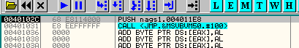

Arranco el programa voy a poner un BPM en el opcode al rtcMsgBox

401A2D: 0a ImpAdCallFPR4: _rtcMsgBox

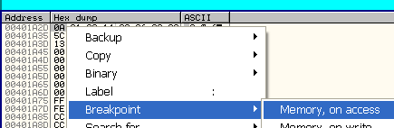

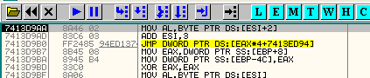

Ali para cuando lee el opcode

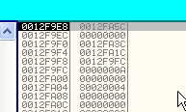

Vemos que el stack esta en 12f9e8, lleguemos hasta el otro opcode por supuesto saldrá la nag que tendremos que aceptar antes de llegar al siguiente opcode.

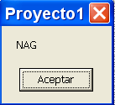

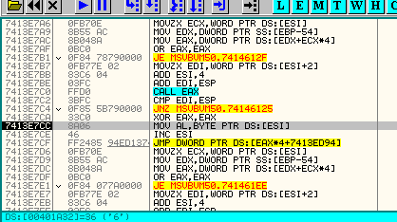

Allí llego al siguiente opcode luego de pasar por el CALL EAX que es la llamada a la api rtcMsgBox.

El stack esta ahora en 12f9fc

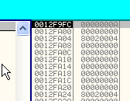

O sea para que quede igual deberíamos hacer varios pops y no nos cabe alli, pues probaremos con un PUSH solo usaremos f5.

F5 5CBE 1377 4 1 4 Push imm#4

Ya que tiene 4 parámetros de largo igual que 0A la que vamos a reemplazar

0A 664E 1F30 4 2 2 2

Probemos cambiemos 0A por F5 y pongamos todos los parámetros a cero

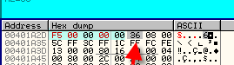

Allí esta el siguiente opcode es el 36 como nos mostraba el EXDEC, siempre debemos fijarnos que el opcode que reemplaza tenga la misma cantidad de parámetros que el que vamos a reemplazar, así no hay problema y seguirá ejecutando el siguiente, guardemos los cambios.

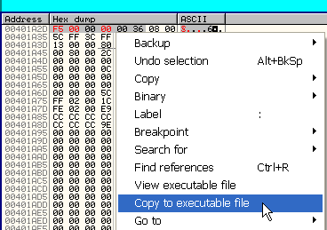

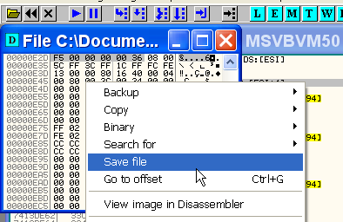

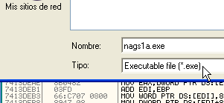

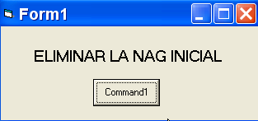

Allí arranca sin la nag inicial, todo es cuestión de probar, quizás en algún caso habrá que usar otro opcode diferente para parchear, ahora como ejercicio me gustaría que quiten la nag del otro crackme que adjunto el nags2.

Y los espero en la parte 31 con el final de PCODE en un programa comercial.

Ricardo Narvaja
08 de febrero de 2006

